6ª ACAMPADA HALLOWEEN

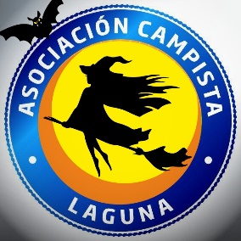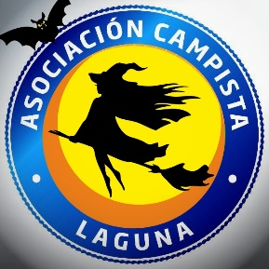

CASTROMONTE ( VALLADOLID )

VIERNES, 28 de Octubre

Recepción de campistas

20:00 h Se adornarán Las Paneras con temática Halloween por parte de los más pequeños. También se sugiere adornar las Instalaciones, ya que, habrá un premio a la que este mejor ambientada.

La organización tiene adornos, pero si ampliamos con alguno más mucho mejor. (Calabazas, esqueletos, arañas, murciélagos...)

22:30: Después de cenar, habrá un chupito, pastitas y tertulia.

SABADO, 29 de Octubre:

11,30 h: Paseo por los alrededores

14:30 h COMIDA OFRECIDA POR EL CATERING ARRIBAS, con vino, pan y postre

17:00 h TALLER MONSTRUOSO Infantil con animación.

17:00 h Juegos autóctonos como bolos, petanca…

19:30 h Se preparará una Gymkana para los más jóvenes con linternas y muchas sorpresas

21:30h Cena en el local del camping, cada uno lo suyo.

22:30 h A BAILAAAAARRR

DOMINGO, 30 de Octubre:

10:30 H Paseo por los alrededores

14:30 H COCIDO POR EL CATERING ARRIBAS, con vino pan y postre

19:30 h TALLER DE COCINA TEMATICA HALLOWEEN participación de niños y no tan niños. (CONCURSO), Cada instalación lleva sus ingredientes para realizar su plato tenebroso, se puede llevar preparado de casa si se tiene una receta elaborada y suculenta.

21:30 h Degustación de los productos elaborados en el local con…BAILECITO y más sorpresas

Lunes, 31 de Octubre:

MAÑANA LIBRE

21:00 h CONCURSO DE DISFRACES Temática Halloween. Truco o Trato

por las instalaciones. Vuelta al local para darle ritmo a los esqueletos.

Se pedirá colaboración para votar para los diferentes concursos.

MARTES, 1 de Noviembre Fiesta de todos los Santos:

13:30 h Concurso de tapas se valorará presentación y degustación.

Se realizará entrega de premios para los diferentes concursos (Taller de cocina: presentación y al más gustoso, premio al mejor disfraz adulto e infantil, ganadores de la Gymkana, a la mejor instalación terrorífica y los dos premios para el concurso de cata).

BUEN VIAJE y HASTA PRONTO

LOS HORARIOS Y EL PROGRAMA PUEDEN SER MODIFICADOS POR ALGUNA CIRCUNSTANCIA AJENA A LA ORGANIZACIÓN

